ПРАВИЛНИК

О ИЗДАВАЊУ ОВЛАШЋЕЊА ЗА ВРШЕЊЕ ПОСЛОВА ЗАШТИТЕ ОД ЈОНИЗУЈУЋЕГ ЗРАЧЕЊА
("Сл. гласник РС", бр. 127/2021)

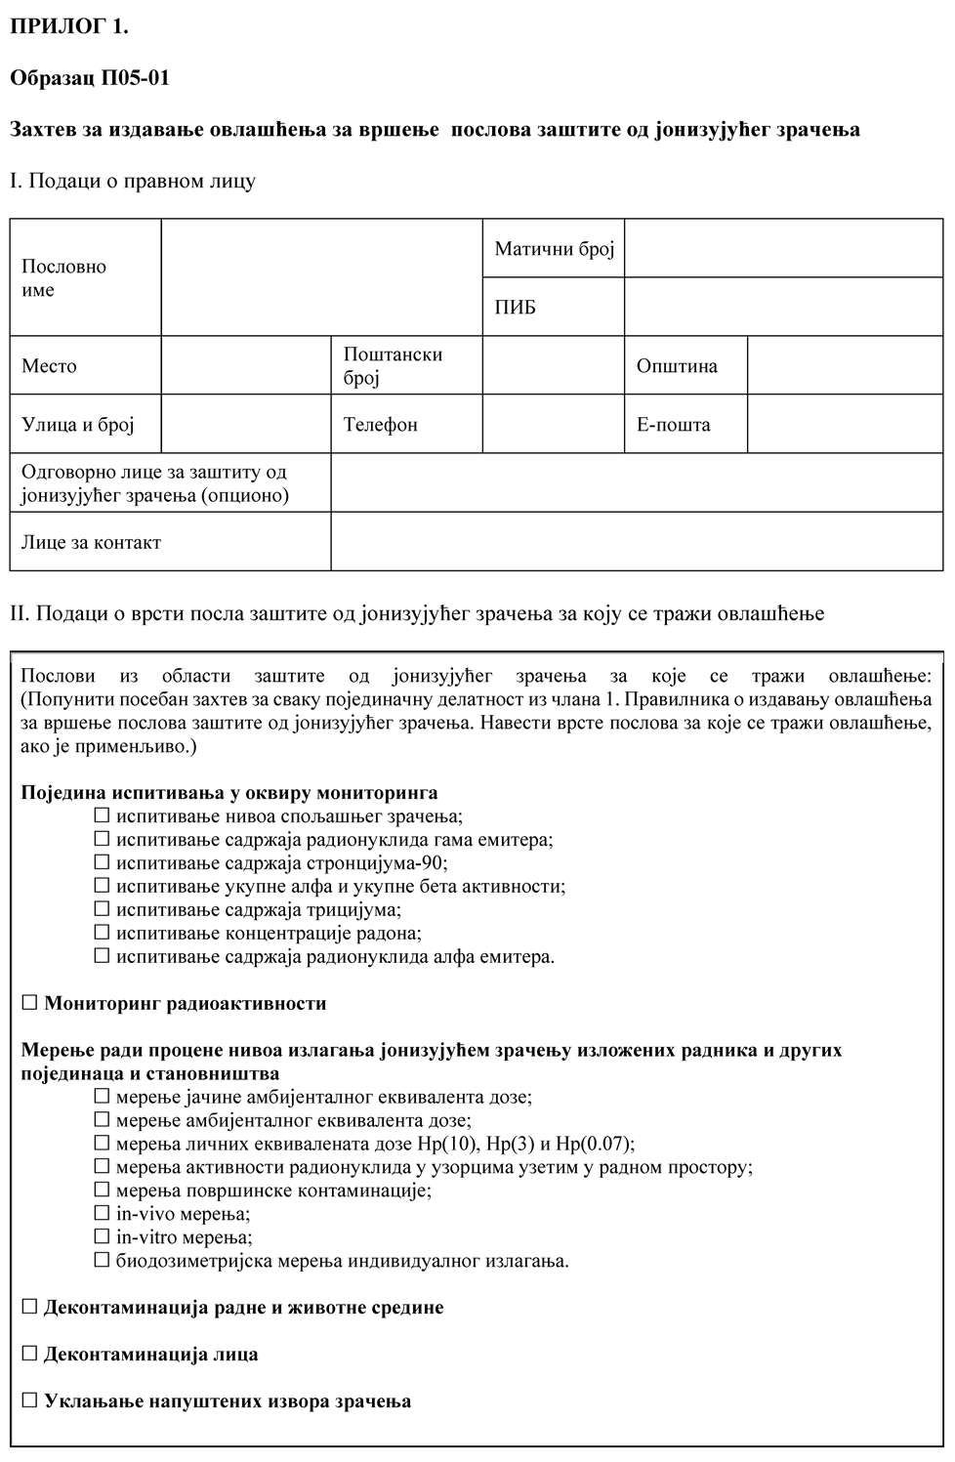

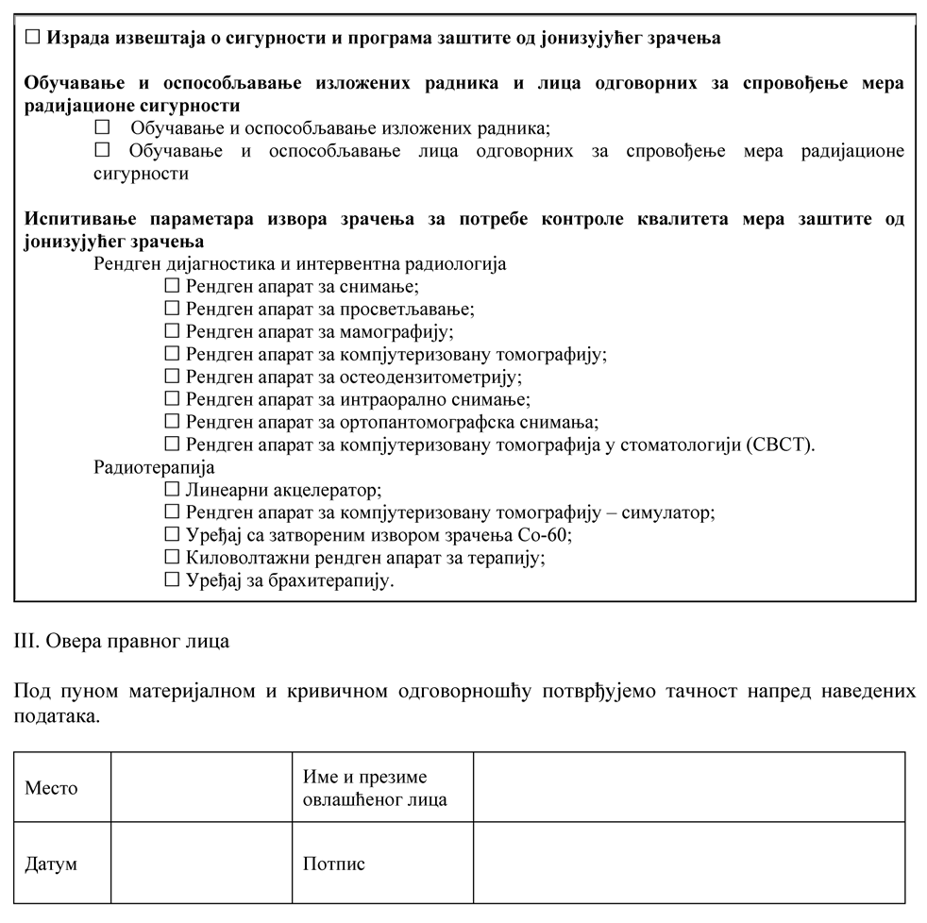

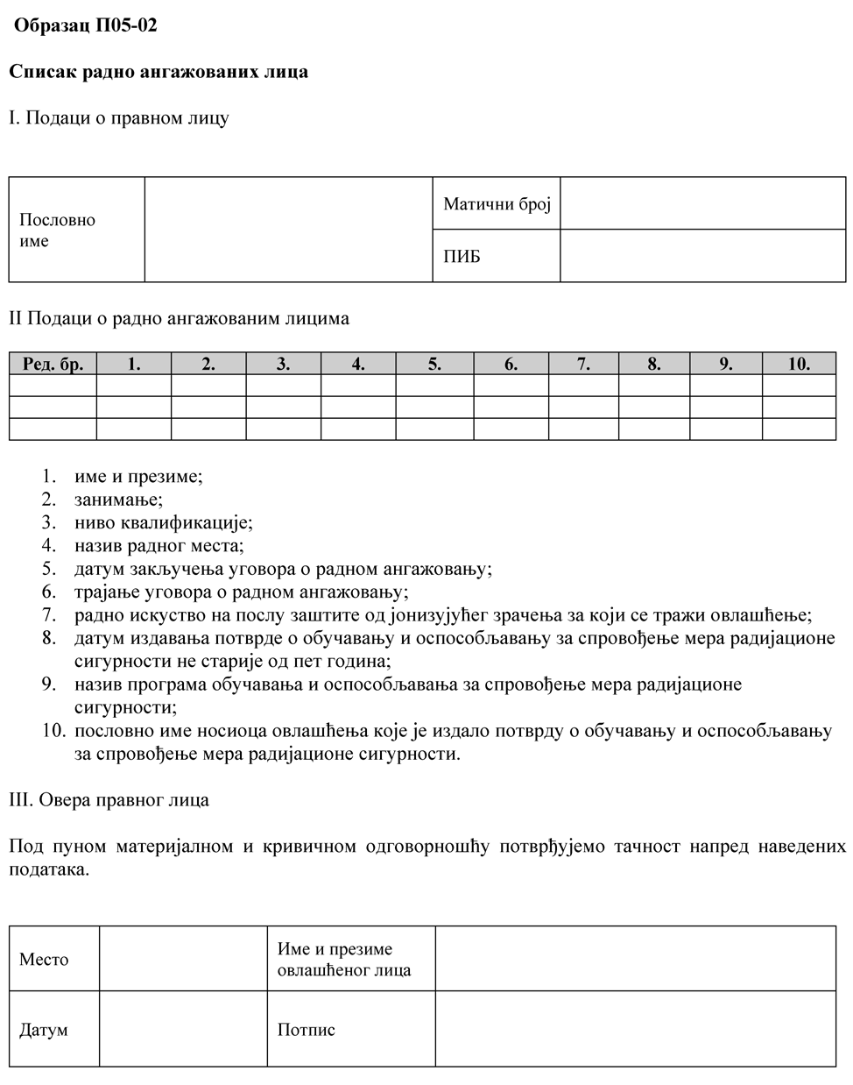

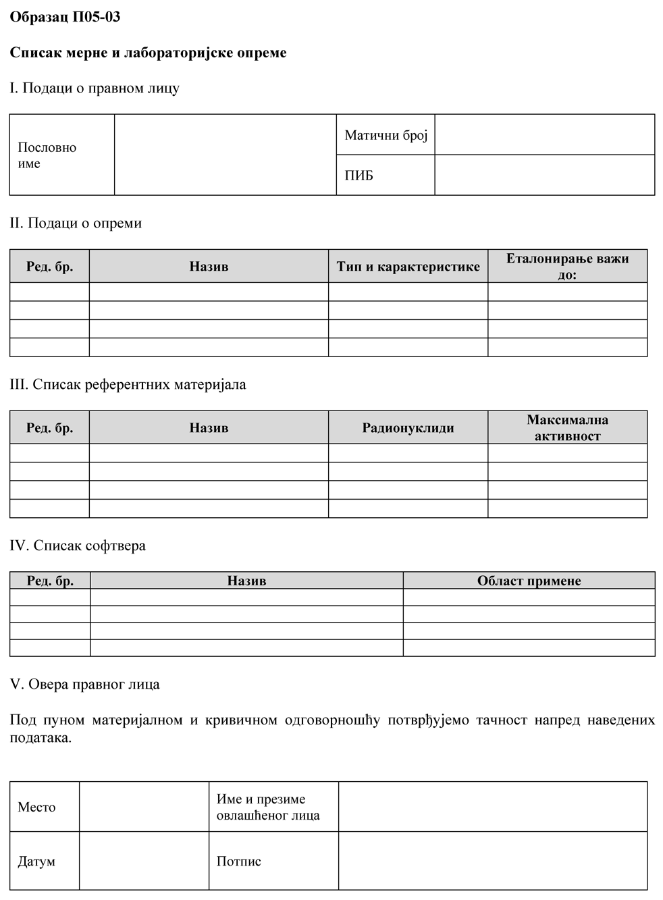

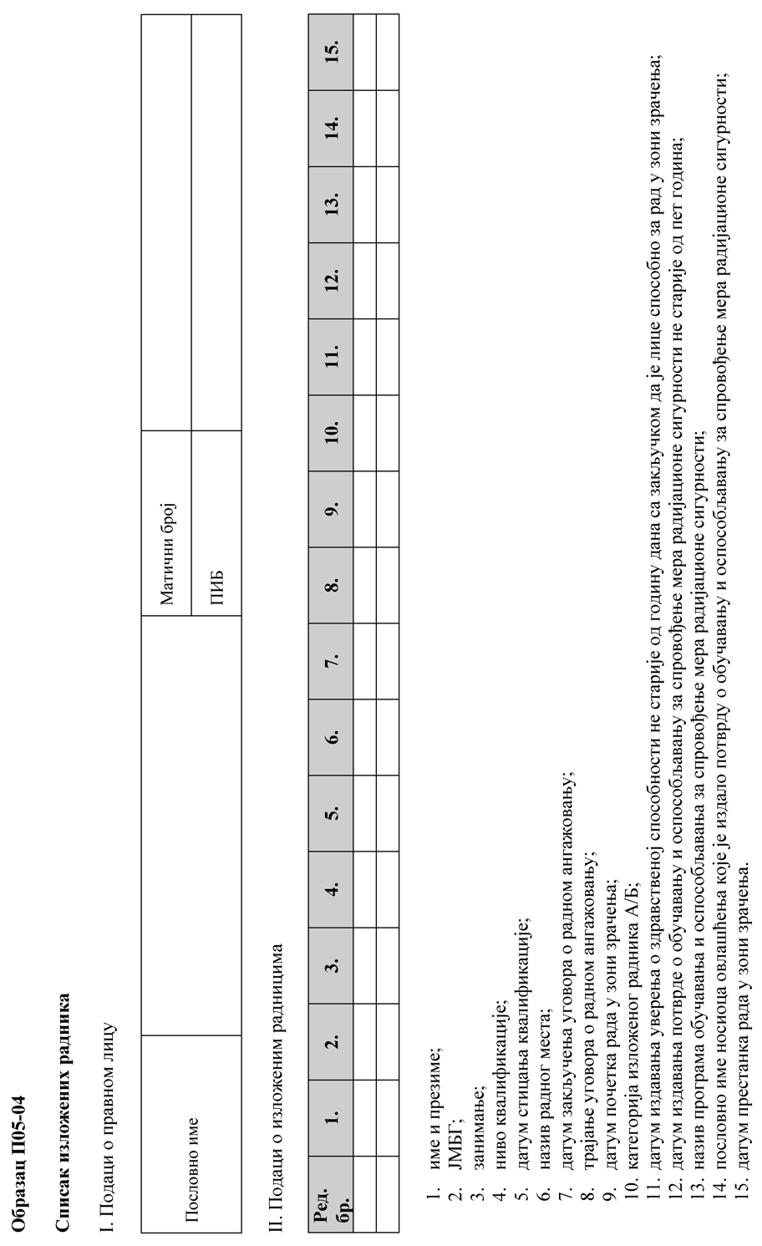

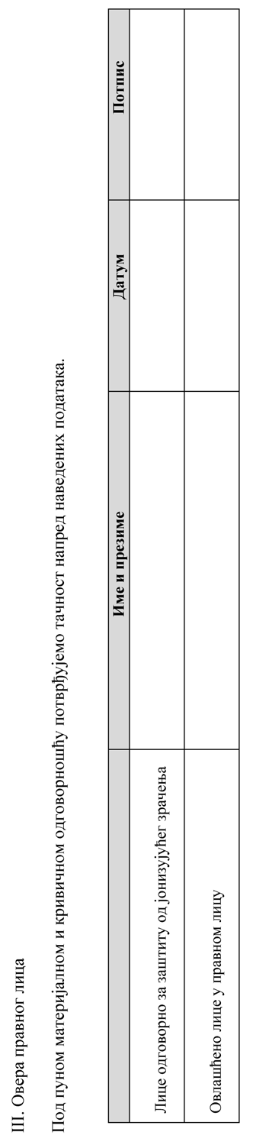

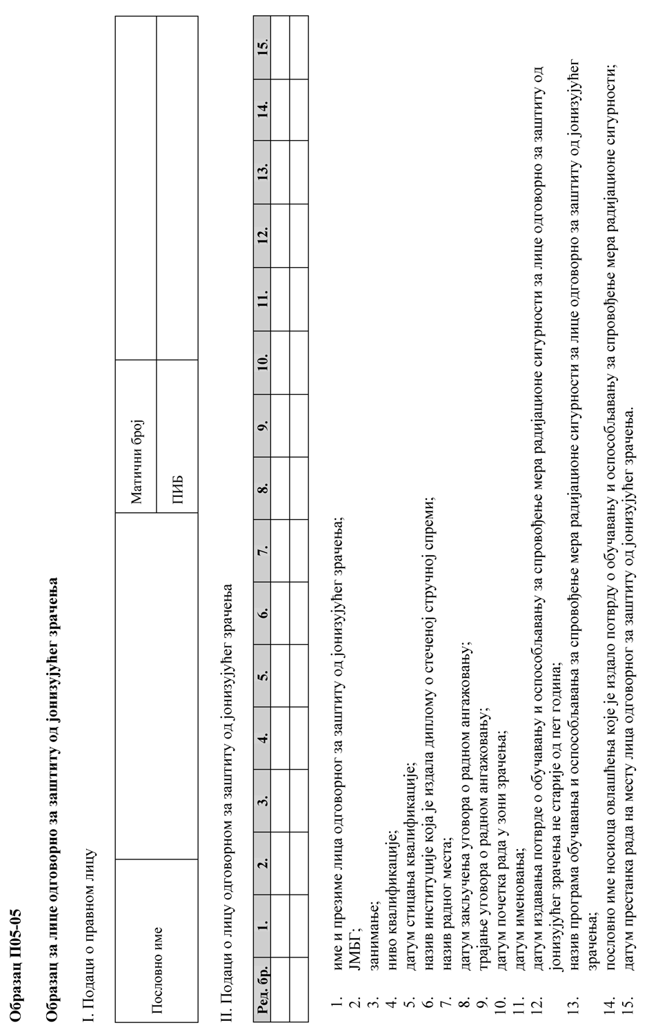

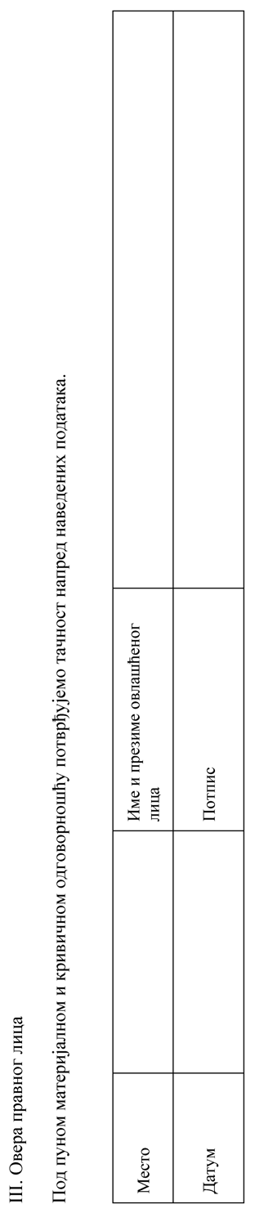

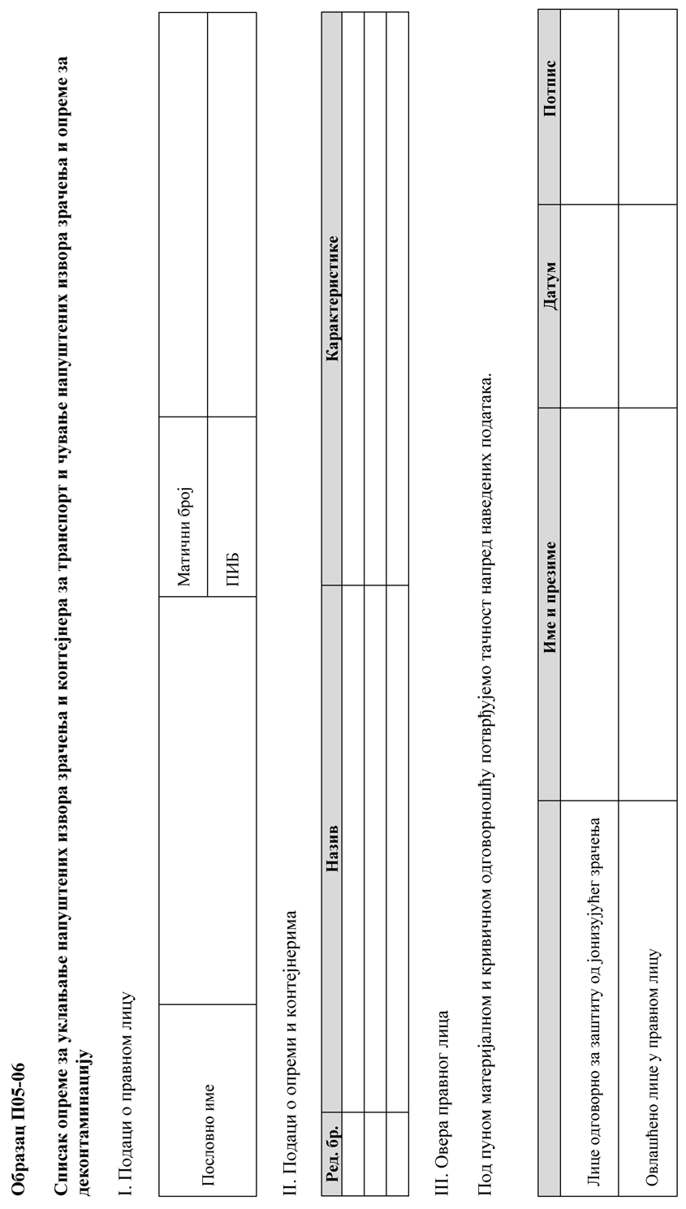

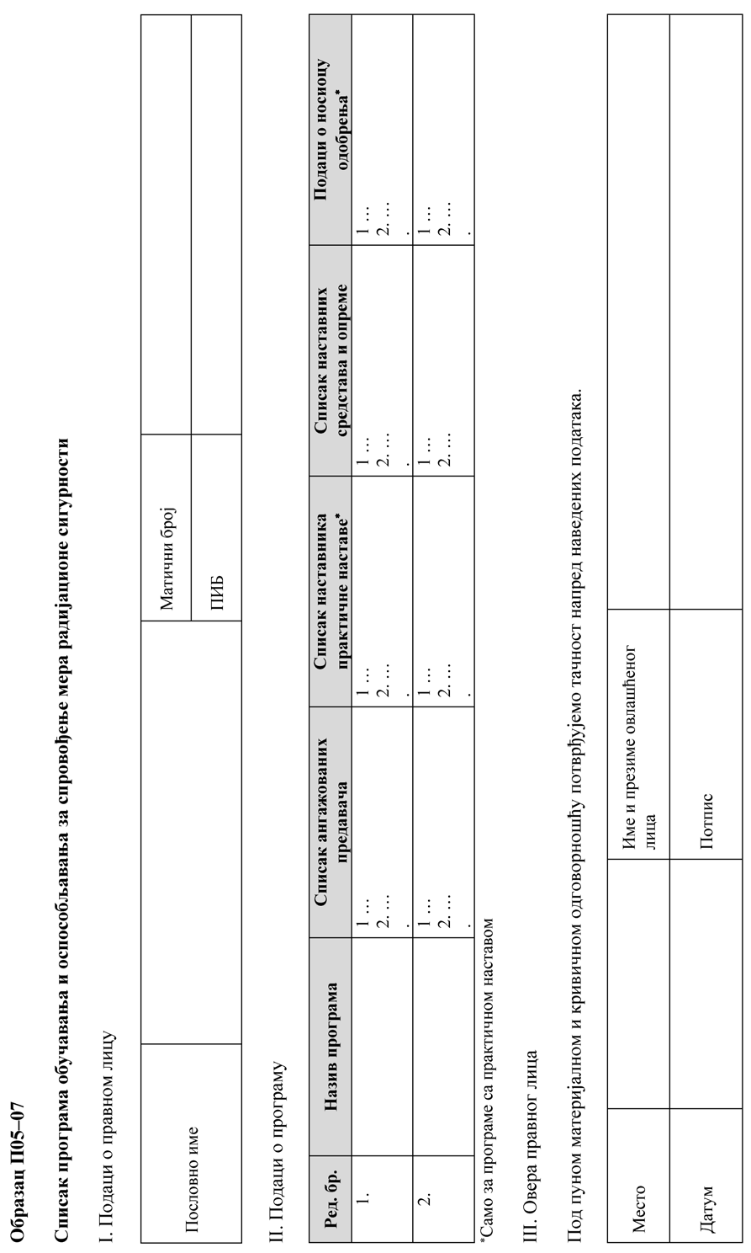

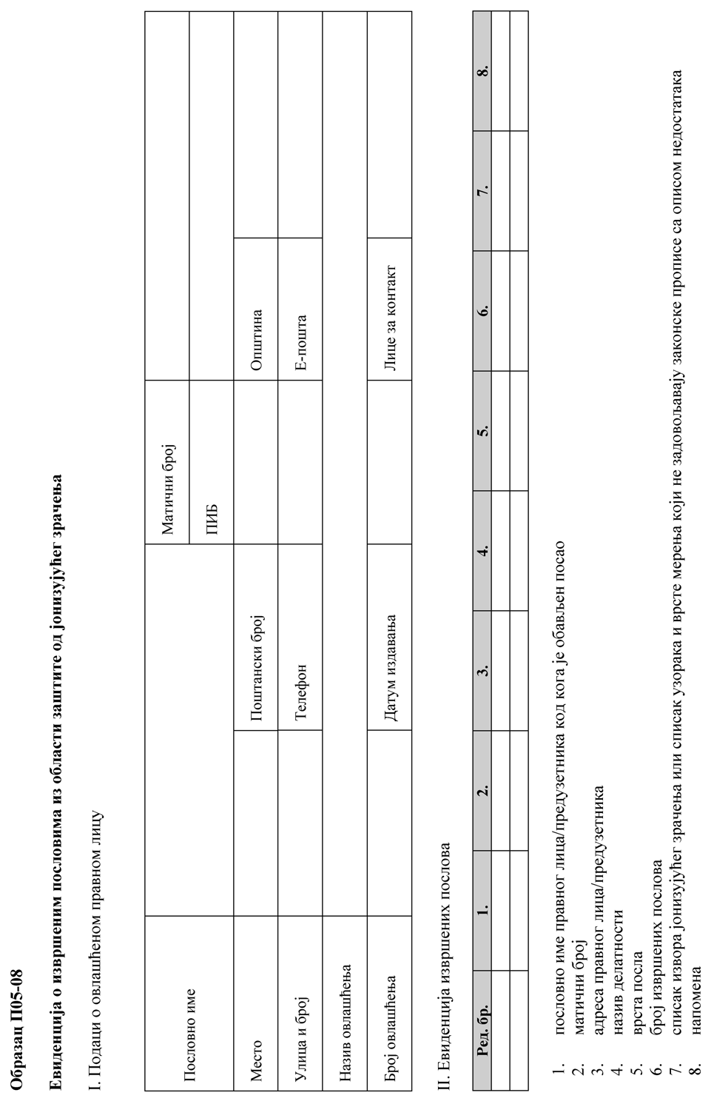

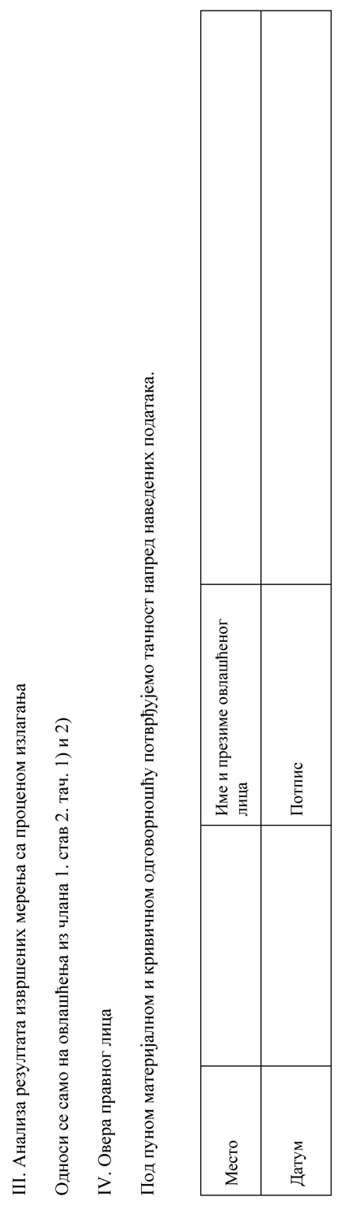

ПРИЛОГ 2.

САДРЖАЈ ОПИСА МЕРА ЗАШТИТЕ ОД ЈОНИЗУЈУЋЕГ ЗРАЧЕЊА

Документ обавезно садржи следеће информације:
- назив документа,
- број ревизије,
- име и потпис лица одговорног за заштиту од јонизујућег зрачења које је документ прегледало и одобрило,
- подаци о правном лицу
- пословно име;
- адреса;
- број решења о упису у регистар Агенције за привредне ре- гистре односно решења надлежног суда;
- матични број;
- ПИБ;
- тел;
- веб-адреса;
- лице за контакт;
- е-пошта;
- подаци о послу заштите од зрачења. Документ садржи најмање следећа поглавља:

Увод
Сврха и обим документа;

Услови и ограничења
Услови и ограничења за обављање посла из области заштите од зрачења;

Организациона структура и расподела одговорности
Расподелу одговорности на све нивое руковођења приликом професионалног излагања јонизујућем зрачењу.

Анализа сигурности
Анализа сигурности за обављање посла из области заштите од јонизујућег зрачења у редовним околностима и у случају од- ступања од редовних околности која укључује и ванредне догађаје као и анализу претпостављених иницијалних догађаја који могу довести до одступања од предвиђеног начина рада;

Поступање у случају ванредног догађаја
Процену могућих ванредних догађаја и мера за њихово спре- чавање, ублажавање као и санацију стања у случају ванредног до- гађаја;

Заштита изложених радника
Успостављање правила за ангажована лица и/или изложене раднике и контролу њиховог рада, успостављање индивидуалног мониторинга изложених радника и мониторинга радне средине;

Поступање са радиоактивним отпадом
Поступци за управљање радиоактивним отпадом, опис спре- мишта и подаци о уговору са оператором централног складишта радиоактивног отпада;

Евидентирање и обавештавање
Систем за евидентирање и обавештавање о свим неопходним информацијама које се односе на контролу изложености јонизу- јућем зрачењу, одлуке о спровођењу мера заштите од јонизујућег зрачења и индивидуалног мониторинга изложених радника.

ПРИЛОГ 3.

Табела 1: Врсте, методе и предмети испитивања у оквиру мониторинга радиоактивности

Врста испитивања | Метода испитивања | Предмет испитивања
Испитивање нивоа спољашњег зрачења | Мерење јачине амбијенталног еквивалента дозе гама зрачења у ваздуху | – ваздух
 | Мерење амбијенталног еквивалента дозе гама зрачења у ваздуху пасивним дозиметрима
Испитивање садржаја радионуклида гама емитера | Гамаспектрометријска анализа | – аеросол  – чврсте и течне падавине  – вода за пиће  – површинске воде  – речни седимент  – храна и храна за животиње  – биоиндикатори  – земљиште
Испитивање укупне алфа и укупне бета активности | Мерење укупне алфа и укупне бета активности пропорционалним бројачем | – вода за пиће  – површинске воде
Испитивање садржаја стронцијума – 90 | Мерење бета активности пропорционалним бројачем или Мерење бета активности сцинтилационим бројачем | – вода за пиће  – површинске воде  – речни седимент  – храна и храна за животиње  – земљиште
Испитивање садржаја трицијума | Мерење бета активности сцинтилационим бројачем | – површинске воде  – вода за пиће  – речни седимент
Испитивање концентрације радона | Гамаспектрометријска анализа након апсорпције на филтерима са активним угљем или  Мерење концентрације радона траг детекторима | – ваздух

Табела 2. Врсте и методе испитивања за поједина испитивања у оквиру мониторинга радиоактивности

Врста испитивања | Метода испитивања
Испитивање нивоа спољашњег зрачења | Мерење јачине амбијенталног еквивалента дозе гама зрачења у ваздуху
 | Мерење амбијенталног еквивалента дозе гама зрачења у ваздуху пасивним дозиметрима
Испитивање садржаја радионуклида гама емитера | Гамаспектрометријска анализа
Испитивање укупне алфа и укупне бета активности | Мерење укупне алфа и укупне бета активности пропорционалним бројачем
Испитивање садржаја стронцијума – 90 | Мерење бета активности пропорционалним бројачем
 | Мерење бета активности сцинтилационим бројачем
Испитивање садржаја трицијума | Мерење бета активности сцинтилационим бројачем

Испитивање концентрације радона | Гамаспектрометријска анализа након апсорпције на филтерима са активним угљем
 | Мерење концентрације радона алфа траг детекторима
 | Алфаспектрометријска анализа
Испитивање садржаја радионуклида алфа емитера | Алфаспектрометријска анализа
 | Мерење алфа активности пропорционалним бројачем

ПРИЛОГ 4.

Извори зрачења чији се параметри испитују за потребе контроле квалитета мера заштите од јонизујућег зрачења

Област примене | Предмет испитивања
Рендген дијагностика и интервентна радиологија | Рендген апарат за снимање
 | Рендген апарат за просветљавање
 | Рендген апарат за мамографију
 | Рендген апарат за компјутеризовану томографију
 | Рендген апарат за остеодензитометрију
 | Рендген апарат за интраорално снимање
 | Рендген апарат за ортопантомографска снимања
 | Рендген апарат за компјутеризовану томографија у стоматологији (CBCT)
Радиотерапија | Линеарни акцелератор
 | Рендген апарат за компјутеризовану томографију – симулатор
 | Уређај са затвореним извором зрачења Co-60
 | Киловолтажни рендген апарат за терапију
 | Уређај за брахитерапију

ПРИЛОГ 5.

Садржај извештаја о извршеним пословима заштите од јонизујућег зрачења

  - Општи подаци о извршеним пословима и то:
- пословно име правног лица/предузетника код кога је оба- вљен посао;
- матични број;
- адреса правног лица/предузетника;
- назив делатности;
- врста посла;
- број извршених послова;
- напомена.

  - Подаци према врсти посла (ако је применљиво)
- Мониторинг радиоактивности или поједина испитивања у оквиру мониторинга:
- коришћене методе и подаци о сакупљању узорака;
- коришћене методе и подаци о припреми узорака;
- коришћене методе мерења (време мерења узорка, геоме- трија мерења узорка и др.);
- географске координате места узорковања или мерења у случају мерења нивоа спољашњег зрачења;
- резултати мерења са мерним несигурностима;
- процењена ефективна доза за становништво;
- мерење ради процене нивоа излагања јонизујућем зрачењу изложених радника и других појединаца и становништва и то за:
- мерења јачине амбијенталног еквивалента дозе, мерења амбијенталног еквивалента дозе, мерења активности радионукли- да у узорцима узетим у радном простору и мерења површинске контаминације:
- коришћене методе и подаци о сакупљању узорака;
- коришћене методе и подаци о припреми узорака;
- коришћене методе мерења (време мерења узорка, геоме- трија мерења узорка и др.);
- географске координате места узорковања или мерења у случају мерења нивоа спољашњег зрачења;
- резултати мерења са мерним несигурностима;
- процењена ефективна доза;
- мерења личних еквивалената дозе Hp(10), Hp(3) и Hp(0.07):
- име и презиме изложеног радника;
- ЈМБГ;
- пол;
- датум рођења;
- држављанство;
- звање;
- радно место;
- пословно име, адреса и матични број послодавца;
- категорија (А или Б);
- датум почетка индивидуалног мониторинга;
- датум престанка индивидуалног мониторинга (ако је при- менљиво);
- процењена ефективна доза (ако је применљиво);
- еквивалент дозе за очно сочиво (ако је применљиво);
- еквивалент дозе за кожу (ако је применљиво);
- еквивалент дозе за екстремитете (ако је применљиво);
- процењена ефективна доза у случају ванредног догађаја;
- in-vivo мерења, in-vitro мерења и биодозиметријска мере- ња индивидуалног излагања:
- име и презиме;
- ЈМБГ;
- пол;
- датум рођења;
- држављанство;
- звање;
- радно место (ако је изложени радник);
- пословно име, адреса и матични број послодавца (ако је изложени радник);
- категорија (А или Б – ако је изложени радник).
- Деконтаминација радне и животне средине
- локација на којој је вршена деконтаминација;
- датум вршења деконтаминације;
- радионуклиди;
- примењене технике деконтаминације;
- јачина доза на локацији после извршене деконтаминације;
- активности радионуклида на локацији после извршене деконтаминације;
- подаци о излагању изложених радника у случају ванред- ног догађаја.
- Деконтаминација лица
- име и презиме лица;
- датум деконтаминације;
- радионуклиди;
- примењене технике деконтаминације.
- Уклањање напуштених извора зрачења
- назив уређаја;
- тип и модел уређаја;
- произвођач уређаја;
- серијски број уређаја;
- произвођач радиоактивног извора;
- серијски број радиоактивног извора;
- радионуклид;
- максимална активност извора;
- јачина дозе на контакту;
- јачина дозе на један метар од извора;
- ) датум предаје у централно складиште;
- подаци о излагању изложених радника у случају ванред- ног догађаја.
НАПОМЕНА: Подаци за тач. од (1) до (8) се достављају уко- лико их је могуће утврдити.
- Обучавање и оспособљавање
- назив програма;
- период одржавања;
- место одржавања;
- број кандидата;
- број кандидата који су успешно положили испит.
- Испитивање параметара извора зрачења за потребе кон- троле квалитета мера заштите од јонизујућег зрачења:
- у области рендген дијагностике и интервентне радиоло-
гије:
- назив рендген апарата (предмета испитивања);
- произвођач рендген апарата;

- тип и модел рендген апарата;
- серијски број рендген апарата;
- произвођач генератора;
- серијски број генератора;
- произвођач рендгенске цеви;
- серијски број рендгенске цеви;
- режим рада;
- максимални напон рендгенске цеви и анодна струја;
- врста пријемника слике;
- датум и разлог престанка коришћења рендген апарата;
- у радиотерапији (у складу са предметом испитивања):
- назив предмета испитивања;
- произвођач;
- тип и модел;
- серијски број;
- произвођач генератора;
- серијски број генератора;
- произвођач рендгенске цеви;
- серијски број рендгенске цеви;
- радионуклид;
- произвођач радиоактивног извора;
- број радиоактивних извора;
- серијски број радиоактивног извора;
- режим рада;
- максимална енергија електрона и максимална енергија фотона;
- максимални напон рендгенске цеви и анодна струја;
- максимална активност радиоактивног извора и датум производње;
- активност на дан испитивања;
- датум и разлог престанка коришћења предмета испити- вања.

